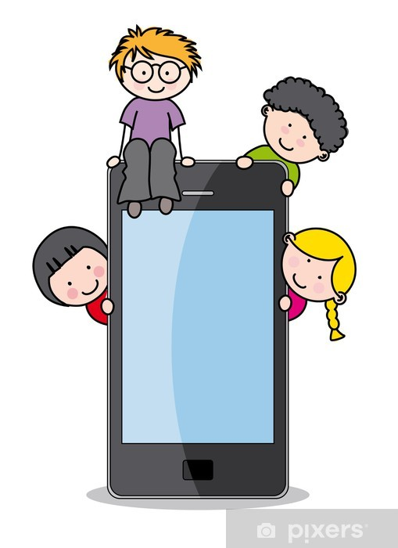
WPŁYW NOWOCZESNYCH TECHNOLOGII
NA EMOCJE I ROZWÓJ DZIECI

Nowoczesne technologie odcisnęły wyraźne piętno na naszym życiu. Nikogo nie dziwi widok dziecka ze smartfonem czy grającego w gry komputerowe, ale czy zastanawiamy się jaki ma lub będzie miało to wpływ na młode pokolenie.
Rodzice powinni w sposób świadomy i odpowiedzialny udostępniać urządzenia cyfrowe swoim dzieciom. Błędem jest:
- Stosowanie przez rodzica mediów ekranowych jako nagrody lub kary.
- Wykorzystywanie mediów ekranowych jako uspokajacza. Współczesne dzieci nie potrafią radzić sobie z emocjami, ponieważ rodzice, kiedy dziecko płacze, na uspokojenie dają mu urządzenie mobilne.
- Zastępowanie bezpośrednich interakcji dziecko – rodzic interakcjami z urządzeniami cyfrowymi.
- Brak kontroli i monitorowania ze strony rodzica aktywności dziecka na urządzeniach ekranowych. „Komputerowe” dzieci stają się bardziej nerwowe i agresywne, wszystko za sprawą ilości bodźców, jakie dostarcza nadmierne korzystanie z telefonu czy tabletu.
- Zbyt wczesna ekspozycja dziecka na media ekranowe – do 2 roku życia dzieci nie powinny korzystać z urządzeń ekranowych, a między 3-4 rokiem życia dzienne korzystanie z cyfrowych mediów nie powinno przekraczać 60 min.
U dzieci nadmiernie korzystających z nowych technologii zauważyć możemy:
- Nadmierne zaabsorbowanie urządzeniem lub określoną aktywnością, co objawia się nadmiernym myśleniem o określonej aktywności np. grze komputerowej i dążeniu do tego by jak najszybciej w nią zagrać.
- Polega to na potrzebie zwiększenia czasu lub częstości korzystania z danego urządzenia, aby uzyskać ten sam stopień satysfakcji bądź pobudzenia.
- Objawy odstawienia. Dziecko wykazuje niepokój, ma złe samopoczucie, a nawet skarży się, że coś je boli, jeśli nie może korzystać ze smartfona czy tabletu.
- Problemy z kontrolą zachowania. Dziecko nie może przestać korzystać z mediów ekranowych, co objawia się krzykiem w momencie np. zakończenia oglądania bajki.
- Utrata zaciekawienia innymi aktywnościami. Pomimo tego, że wiek przedszkolny to czas dużej aktywności dzięki której dzieci poznają otaczającą ich rzeczywistość, nie lubią one wychodzić na dwór, na spacer czy na plac zabaw. Można zauważyć, że jedyne co motywuje je do działania to media ekranowe.
- Modyfikacja nastroju. Gdy dziecko ma zły dzień, jedyną aktywnością, która wpływa na poprawę nastoju jest korzystanie z urządzenia cyfrowego.
- Problemy psychospołeczne. Dziecko coraz częściej stwarza problemy w rodzinie
i grupie rówieśniczej. Dziecko woli samotność lub jest agresywne, bije, krzyczy wybucha złością, gdy ktoś nie robi tego, czego ono chce.
- Brak zainteresowania tradycyjnymi zabawami. Nieumiejętność zabawy w grupie rówieśniczej.
- Smutek, obniżony nastój bez wyraźnego powodu.
- Skrócenie snu oraz znaczne pogorszenie jego jakość. Na sen dziecka ma wpływ światło emitowane w czasie oglądania bajek czy korzystania z elektroniki. Myśli dziecka skupione na bohaterze, filmie czy przerwanej grze mogą powodować problemy z zasypianiem, a w konsekwencji – kłopoty z koncentracją i skupieniem.
W dzisiejszych czasach trudno uciec od nowoczesnych technologii, dlatego pamiętaj:
- Jeśli dajesz dziecku smartfon lub tablet, zawsze wybieraj odpowiednie treści do wieku i dozuj dziecku czas, jaki poświęca przed ekranem.
- Kontroluj to co dziecko robi w sieci, pokaż mu dobre jak i złe strony Internetu.
- Dbaj o relacje rodzinne oraz zadbaj o to by dziecko jak najczęściej spędzało czas na świeżym powietrzu.
- Pokaż mu jak inaczej może spędzić czas wolny: wykonuj z nim prace plastyczne
i manualne, czytaj z nim książki, graj w gry planszowe. W ten sposób wpłyniesz pozytywnie na rozwój umiejętności manualnych, kreatywność oraz umiejętność myślenia przyczynowo – skutkowego.
- Słuchaj, co dziecko mówi, naucz się rozpoznawać jego potrzeby. Zadbaj o to, aby uczyło się wartościować i selekcjonować informacje jakie do niego docierają.

Opracowały:
Beata Augustynów
Marta Gozdek

